Orman Perisi'nin Gülleri Masalı
Yemyeşil ağaçlarla kaplı ormanın birinde genç bir peri yaşarmış. Bu peri çiçeklerden en çok gülleri severmiş. Evinin bahçesinde renk renk güller yetiştirirmiş. Bu güller o kadar taze ve güzellermiş ki gören herkes perinin güllerine hayran kalırmış.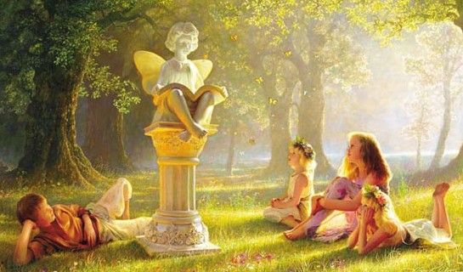

Peri de güllerini çok sever, her sabah onları hem sular hem de onlarla konuşurmuş. Genç peri gülleriyle çok mutluymuş, ama onu üzen bir durum varmış. Peri güllerini çok sevdiği için onların solmalarına dayanamazmış. Güllerin bir süre sonra solması çok doğalmış, fakat genç peri güllerinin solmasına çok üzülüyor, güllerinin hep ilk günkü gibi taze ve diri kalmalarını istiyormuş. Kendi kendine “güllerim hep böyle güzel kalsa! O zaman hiç mutsuz olmam.” diyormuş. Bir sabah çiçeklerini yine sularken perinin dikkatini sarı renkte bir gül tomurcuğu çekmiş. Bu tomurcuk da diğer gül tomurcukları gibi pek güzelmiş. Fakat rengi diğerlerinden apayrıymış. Çok daha güzel ve değişik bir tondaymış tomurcuğun rengi. Bu yüzden, genç peri sarı tomurcuğa daha özenli bakmaya başlamış. Her sabah ona “küçük sarı tomurcuk büyüyecek, kocaman güzel bir gül olacak” diye güzel sözler söylüyormuş. Tomurcuk da bunu anlıyormuş gibi günden güne daha da güzelleşerek büyümüş. Kocaman bir gül olduğunda ise bahçedeki diğer güllerin arasında tıpkı gökyüzündeki güneş gibi ışıldıyormuş. O kadar güzelmiş ki onu görenler sarı güle bakmaya doyamıyorlarmış. Peri de bunun farkındaymış ve çok mutluymuş. Fakat sarı gülün de bir gün solacağını bildiği için, içten içe bir üzüntü duyuyormuş. Aradan bir gün geçmiş, bir hafta geçmiş, bir ay geçmiş. Bu süre içinde bahçedeki bütün güller solmuş, yerlerini yeni tomurcuklara bırakmışlar: güzel, sarı gül dışında! Bir ay geçmesine rağmen sarı gül solmamış, benzersiz güzelliğinden hiçbir şey kaybetmemiş. Peri ilk başta bu işe çok şaşırmış fakat yine de sevinçliymiş. Çünkü güllerinin en güzeli solmamışmış. İyi yürekli peri, her gün onu evinin penceresinden seyrediyor, onu özenle suluyor, ona güzel sözler söylüyormuş. Gel zaman git zaman; peri, bu işten sıkılmaya başlamış. Sarı gül hiç solmuyormuş, fakat bu periye artık mutluluk vermemeye başlamış. Çünkü peri sarı güle dair hiçbir umut taşımıyormuş içinde. Önceden gülleri solduğu vakit, yeni tomurcukların ne zaman çıkacağını merak ederek onlarla sabırla ilgilenir, umutla güllerinin açılacağı zamanı beklermiş. Fakat şimdi sarı gül hiç solmadığı için böyle düşünceleri kalmamış. Bu da periyi bir zaman sonra mutsuz etmiş. Yetiştirdiği güllerinin solmamasını isteyerek ne kadar yanlış düşündüğünü anlamış. Her şeyi doğal haliyle sevmek en güzeliymiş. Bu yüzden o günden sonra orman perisi, doğadaki her şeyi olduğu gibi kabul etmeye karar vermiş. Orman perisi uzun yıllar, bahçesinde yetiştirdiği güllerle beraber evinde mutlu bir hayat sürmüş.

